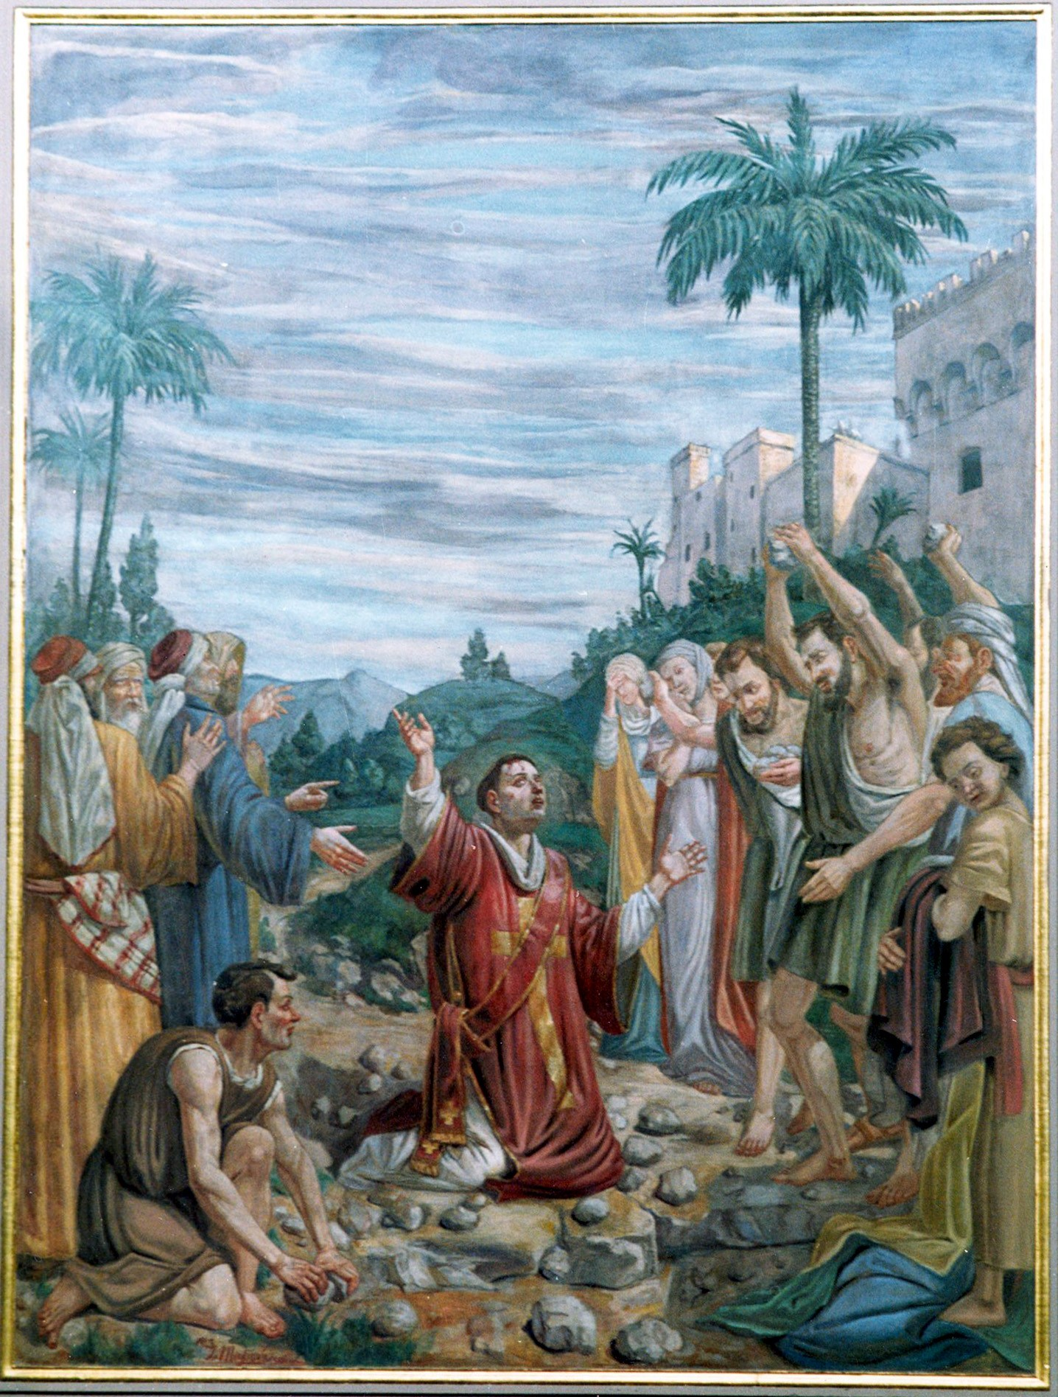
Maria Cristina Perotti
I d. R scuola primaria
c/o I.C. di Binasco -Mi-
sede: Scuola Primaria Anna Frank

CORSO DI AGGIORNAMENTO PER DOCENTI DI RELIGIONE CATTOLICA
A.S. 2018-19

U.A. “IL RAGAZZO DEI MANTELLI”

Premessa:

La presente U.A. è rivolta agli alunni della classe quinta della scuola primaria ed è orientata all'acquisizione delle seguenti competenze in chiave europea:
- Consapevolezza ed espressione culturale: Essere consapevoli che la religione è parte integrante di un popolo e sapere esprimere con rispetto e senza prepotenza le proprie convinzioni religiose.
- Imparare ad imparare: Possedere un patrimonio di conoscenze e nozioni ed essere in grado di ricercare ed organizzare nuove informazioni.
- Competenze sociali e civiche: Conoscere sé stessi e gli altri e apprezzare diverse identità e tradizioni culturali e religiose.

Progettazione:

Ambiti tematici: 1) Dio e l'uomo, 2) La Bibbia e le altre fonti, 3) Valori etici e religiosi, 4) Il linguaggio religioso.
- Competenze di riferimento: a) L'alunno è in grado di confrontarsi con l'esperienza religiosa e distinguere la specificità della proposta di salvezza del Cristianesimo. b) Inoltre, identifica nella Chiesa la comunità di coloro che credono in Gesù Cristo e che si impegnano a mettere in pratica il suo insegnamento.
- Obbiettivi di apprendimento: a) Riconoscere avvenimenti, persone e struttura della Chiesa delle origini. b) Saper attingere informazioni sulla religione cristiana anche attraverso la vita dei santi e dei martiri. c) Decodificare significati biblici e cristiani dall'iconografia religiosa. d) Individuare significative espressioni d'arte cristiana presenti nel territorio per rilevare come la fede sia stata interpretata e comunicata dagli artisti.

Percorso:

Viene proposta all'osservazione degli alunni un affresco, noto alla maggioranza, presente sulla parete sinistra dell'altare maggiore nella nostra chiesa parrocchiale. Tale opera rappresenta il “Martirio di Santo Stefano” ed è stata affrescata tra il 1942 e il 1945 dal pittore locale Luigi Migliavacca. (Ved. Allegato).
Lo scopo di quanto proposto è quello di stimolare la curiosità degli alunni su quanto viene ritratto nell'affresco. Attraverso una lettura visiva dell'opera che ritrae il martirio di Santo Stefano, riportato in Atti degli Apostoli ai capitoli 6 e 7, interpretato dalla sensibilità artistica del nostro pittore, condurre i bambini a conoscere i fatti storici degli albori della Chiesa delle origini, la figura di San Paolo e la diffusione del messaggio cristiano.

Senza anticipare alcuna informazione, si chiede ai bambini di guardare l'opera pittorica e di spiegare spontaneamente che cosa, secondo loro, sta succedendo. Poi si incanala progressivamente l' investigazione ponendo una serie di domande mirate.

- Cosa sta succedendo? ( lapidazione)
- Dove? ( a Gerusalemme)
- Cos'è la lapidazione? ( una condanna a morte)
- Chi viene lapidato? (Stefano)
-Chi è Stefano e perchè è vestito così? ( Il pittore lo ritrae con gli abiti liturgici del diacono. Quindi si spiega cos'è la diaconia, perchè gli apostoli si fanno aiutare dai diaconi e perchè essi devono distribuire sostentamenti alla comunità cristiana di Gerusalemme. Viene approfondito il loro incarico che poi si perpetua nel tempo fino ai giorni nostri).

Osserviamo i personaggi:
- Stefano: in ginocchio con lo sguardo al cielo.
- Uomini: pronti a colpire con le pietre.
- Altri uomini : incitano l'aggressione.
- Donne in lontananza : mostrano afflizione.
- Ragazzo in primo piano, ma in disparte della scena: sorregge i mantelli.

Chi è il ragazzo dei mantelli? At. 7, 58 (Saulo)
( usando il testo neotestamentario si cercano le risposte più pertinenti)
Notizie biografiche: At, 21,29 / 22,3; Rom. 11,1; At. 13,9.21/ At. 18,3 . Cercando e leggendo queste citazioni si trovano notizie relative al luogo di nascita, alla sua famiglia, al suo doppio nome e alla suo mestiere di lavoratore di cuoio e costruttore di tende.
At. 8,1 Saulo approva l'uccisione di Stefano.
Si prosegue con la lettura, negli Atti degli Apostoli, dei capitoli che introducono la conoscenza di Paolo di Tarso dalla sua attività persecutrice alla sua conversione, proseguendo con la sua attivià missionaria.
Nel capito 22 e nei seguenti Paolo fa una presentazione di sé stesso e mostra quanto, all'inizio, fosse convinto della bontà della sua persecuzione contro i cristiani e come andasse fiero di tale atteggiamento; a garanzia che quanto racconta è avvenuto realmente nomina i testimoni di tutta la sua crudeltà. Dalla narrazione si viene a conoscere la doppia nazionalità di Paolo, da lui intelligentemente sfruttata a sua tutela durante il processo nella fortezza Antonio a Gerusalemme.

Sintesi finale:
Attraverso questo apprendimento per scoperta gli scolari conosceranno l'esperienza degli Apostoli dopo la Resurrezione di Gesù e le loro azioni raccolte e raccontate nel libro degli Atti degli Apostoli. Il Risorto rimane con loro e prima di tornare al Padre lascia loro un incarico speciale quello dell'evangelizzazione. San Paolo, dopo la sua conversione, non smette di predicare e proclamare la sua fede nel Risorto di cui egli ha fatto esperienza. È proprio la diffusione del messaggio cristiano e la sua universalità a provocare l'ostilità delle autorità civili nei confronti dei seguaci di Gesù e a dar origine al periodo delle persecuzioni.
Questa Unità di Apprendimento, che ha toccato l'interdisciplinarietà con arte, storia e geografia, conduce gli alunni a possedere le seguenti conoscenze: a) La Chiesa delle origini e lo stile di vita dei primi cristiani; b) I martiri e le persecuzioni; c) Le risposte alle domande di senso nelle diverse espressioni culturali e religiose d) Il valore della diversità nel dialogo e nell'accoglienza verso il prossimo e a sviluppare le seguenti abilità: a) individuare i tratti essenziali della Chiesa delle origini e gli episodi chiave degli Atti degli Apostoli; b) riconoscere l'impegno della comunità cristiana nella testimonianza evangelica; c) leggere il linguaggio non verbale di un'opera d'arte; d) mettere in relazione i soggetti di un'opera d'arte sacra con episodi neotestamentari riconoscendo eventi e ambientazione; e) Maturare atteggiamenti di rispetto e tolleranza verso culture e religioni diverse dalla propria; f) Distinguere la proposta cristiana da quella delle altre ideologie per assumere un personale progetto di vita

Maria Cristina Perotti

Martirio di Santo Stefano ( chiesa parrocchiale di Binasco) : affresco di Luigi Migliavacca

